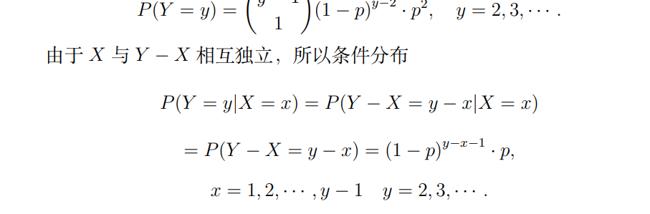

独立的时候怎么写

重期望公式相关：

